ОПРОСНЫЙ ЛИСТ
Кран мостовой электрический однобалочный опорный*

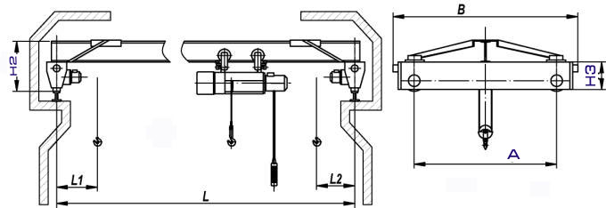

Грузоподъемность, т
Пролет крана (L), м |  |  | Высота крана от головки рельса (Н2), м
Высота подъема (H), м
Наличие тали и её тип
Скорость, м/мин | передвижение крана |  |  | передвижение тали |  |  |  | подъём груза
Токоподвод | кабельный |  |  |  | троллейный
Подкрановый рельс, мм
Климатическое исполнение |  |  | Температура среды, С⁰
Режим работы
Исполнение | общепромышленное |  | взрывобезопасное |  |  |  | пожаробезопасное
Дополнительные опции | радиоуправление
Дополнительные опции | устройство плавного пуска на передвижение крана
Дополнительные опции | регистратор параметров («черный ящик»)
Дополнительные опции | ограничитель грузоподъемности
Дополнительные опции | количество скоростей подъёма
Дополнительные опции | другое:
* - управление крана с пола
Заказчик _________________________________________________________________________
Тел./факс _____________________________________ E-mail: ____________________________
Отв. лицо _____________________________________Дата ______________________________

